**XÂY DỰNG DEMO PHẦN MỀM QUẢN LÝ KHO SÁCH CHO THƯ VIỆN TRƯỜNG ĐẠI HỌC CÔNG NGHIỆP VIỆT TRÌ**

## Phạm Ngọc Nam1, Nguyễn Anh Tú2, Hoàng Việt Tùng3

*Trường Đại học Công nghiệp Việt Trì, số 9 Tiên Sơn, Tiên Cát, Việt Trì, Phú Thọ*

Email: kentwinter44@yahoo.com

**Tóm tắt**

Hiện nay, công việc quản lý kho sách tại thư viện nhà trường chưa có phần mềm hỗ trợ, nghiệp vụ quản lý, lưu trữ, tra cứu thông tin sách vẫn chủ yếu được thực hiện một cách thủ công dẫn đến việc tìm kiếm khó khăn, thống kê, báo cáo nắm bắt thông tin còn chưa kịp thời. Vì vậy cần có một phần mềm quản lý kho sách để hỗ trợ việc quản lý, lưu trữ thuận tiện hơn, quá trình tra cứu thông tin, thống kê báo cáo nhanh chóng, chính xác, giảm thiểu thời gian, công sức cho cán bộ chuyên trách

**Từ khóa:** *Phần mềm, Quản lý kho sách, Lưu trữ, Tra cứu, Thống kê*

**BUILDING DEMO BOOK MANAGEMENT SOFTWARE FOR LIBRARY VIET TRI UNIVERSITY OF INDUSTRY**

**Sumarry**

Currently, the work of managing the book inventory at the school library without supporting software, the management, storage and search of book information is still mainly done manually, leading to difficult searching. difficulties, statistics, reports to capture information are not timely. Therefore, it is necessary to have a bookstore management software to support the management and storage more conveniently, the process of information retrieval, statistics and reports quickly and accurately, minimizing time and effort for staff specialized ministry

**Keywords:** *Software, Manage bookstore, Storage, Search, Statistical*

**1. GIỚI THIỆU**

Trong thời đại công nghệ thông tin ngày càng phát triển, tin học hóa nghiệp vụ quản lý là một yêu cầu cần thiết. Đối với sinh viên công nghệ thông tin, việc tìm hiểu, nghiên cứu và vận dụng những kiến thức đã học để ứng dụng vào thực tế là vô cùng quan trọng và hữu ích.

Đề tài “Xây dựng demo phần mềm quản lý kho sách cho thư viện trường Đại học Công nghiệp Việt Trì” tạo điều kiện cho chúng em được tiếp cận với bài toán thực tế, nắm bắt qui trình nghiệp vụ quản lý từ đó phát triển được một phần ứng dụng phục vụ cho công tác quản lý thư viện của nhà trường

**2. THỰC NGHIỆM**

## *2.1 Cơ sở lý luận và thực tiễn*

## 2.1.1. Chủ trương ứng dụng công nghệ thông tin

Để tạo môi trường học tập, nghiên cứu, gắn hoạt động học tập với thực tiễn, nhà trường có những cơ chế, chủ chương, chính sách dành cho sinh viên nghiên cứu khoa học, đẩy mạnh hoạt động nghiên cứu khoa học của giảng viên, sinh viên trong toàn trường

Bên cạnh đó, nhà trường cũng luôn động viên, khuyến khích các nghiên cứu mang tính ứng dụng cao, đặc biệt là ứng dụng phục vụ cho chính các hoạt động của nhà trường nhằm tin học hóa các công tác nghiệp vụ, để nâng cao hiệu quả, chất lượng công việc, giảm thiểu chi phí thời gian công sức

## 2.1.2. Thực trạng sử dụng phần mềm quản lý kho sách tại thư viện

- Hiện tại, trung tâm thông tin thư viện chỉ có phần mềm quản lý thư viện điện tử, phần mềm quản lý thư viện truyền thống đã quá lâu, không thể nâng cấp cho phù hợp với qui mô, cách thức quản lý, lưu trữ sách. Toàn bộ hoạt động quản lý thư viện truyền thống bao gồm quảnlý kho sách, quản lý mượn trả, quản lý độc giả đều được thực hiện một cách thủ công do một mình thủ thư đảm trách

- Hoạt động quản lý sách không có sự hỗ trợ của phần mềm khiến cho việc lưu trữ thông tin sách trên sổ sách gặp nhiều khó khăn với số lượng đầu sách lớn và nhiều thể loại, việc tìm kiếm không thuận lợi, kiểm kê báo cáo không kịp thời, dễ nhầm lẫn, sai sót.

## *2.2. Thiết kế hệ thống quản lý kho sách*

## 2.2.1. Khảo sát hiện trạng

Qua quá trình khảo sát thực tế tại Trung tâm thư viện trường Đại học Công nghiệp Việt trì nhận thấy công tác quản lý kho sách được thực hiện như sau:

Khi sách được chuyển về thư viện, thủ thư sẽ thực hiện tiếp nhận và nhập sách vào kho. Sách sẽ được định ký hiệu mã hóa tài liệu theo qui định để phân loại sách. Sau đó thủ thư sẽ thực hiện việc gán nhãn cho từng sách, dập dấu và nhập thông tin vào “sổ đăng ký cá biệt”, thông tin sách cũng sẽ được nhập vào “Sổ kiểm kê thư viện”, sổ kiểm kê chứa thông tin toàn bộ kho sách theo từng năm

Thủ thư tiến hành xếp sách đã được phân loại tài liệu lên giá theo danh mục giá, mỗi giá gồm nhiều thể loại thuộc cùng nhóm

Để tìm kiếm sách trong kho, thủ thư sẽ tra từ sổ kiểm kê để xác định xem sách nằm trên giá nào và từ đó tìm kiếm một cách chính xác vị trí đặt sách

Việc thống kê báo cáo được thực hiện hàng năm để xác định số lượng sách thực tế cũng như cần bổ sung mới hay không, việc thống kê báo cáo hoàn toàn căn cứ vào Sổ kiểm kê và năm kiểm kê sẽ được cập nhật vào sổ Đăng ký cá biệt để quản lý.

## 2.2.2. Phân tích yêu cầu hệ thống

### a. Tóm tắt hoạt động phần mềm

- Là một phần mềm quản lý kho sách cho thư viện

- Người dùng có thể tổ chức lưu trữ thông tin sách vào cơ sở dữ liệu, tìm kiếm thông tin sách, thực hiện các báo cáo thống kê kiểm kê sách theo định kỳ;

- Người dùng có thể thực hiện tất cả các chức năng cập nhật, tìm kiếm đối với cơ sở dữ liệu quản lý kho sách;

### b. Phạm vi ứng dụng

Dành cho cán bộ nhân viên thư viện

### c. Đối tượng sử dụng

Đối tượng sử dụng cơ bản Thủ thư (cán bộ chuyên trách tại Trung tâm thư viện)

Thủ thư là người có toàn quyển sử dụng đối với các chức năng nghiệp vụ của phần mềm như: Cập nhật thông tin sách, tổ chức lưu trữ, tìm kiếm và báo cáo kiểm kê sách định kỳ

### c. Mục đích sử dụng hệ thống

- Đáp ứng nhu cầu lưu trữ ngày càng nhiều, tiết kiệm thời gian công sức;

- Rút ngắn khoảng cách lưu trữ, tìm kiếm thông tin;

- Việc quản lý lưu trữ thông tin sách trở nên dễ dàng hơn;

- Sách được lưu trữ có hệ thống trên máy tính giúp cho người dùng có thể tìm kiếm một cách đơn giản, dễ dàng hơn

## 2.2.3. Xác định yêu cầu người dùng.

### a. Hệ thống hiện hành

Hiện tại trung tâm thông tin thư viện chưa sử dụng phần mềm quản lý sách mà đang sử dụng cơ chế lưu trữ sách bằng phương pháp truyền thống, thủ công nên việc lưu trữ, quản lý, tìm kiếm trở lên khó khăn, việc kiểm kê báo cáo tốn nhiều thời gian và không được kịp thời

### b. Hệ thống đề nghị

Để có thể quản lý sách một cách hệ thống đảm bảo an toàn, tìm kiếm thống kê báo cáo một cách nhanh chóng thì yêu cầu phần mềm cần có:

- Giao diện người dùng: thân thiện, dễ sử dụng, có đầy đủ các chức năng, danh mục cần thiết

- Về nghiệp vụ: đảm bảo nghiệp vụ lưu trữ, tìm kiếm, thống kê báo cáo của thủ thư

- Về bảo mật: Người dùng có tài khoản và mật khẩu đăng nhập hệ thống

## 2.2.4. Phân tích chức năng hệ thống

Phần mềm được thiết kế bao gồm 3 chức năng chính là Cập nhật kho sách, Tìm kiếm và Thống kê báo cáo

- Chức năng Cập nhật kho sách: Cho phép thêm, sửa, xóa thông tin cho từng danh mục thể loại sách, nhà xuất bản, tác giả. Cập nhật Sổ đăng ký cá biệt, Cập nhật sổ kiểm kê thư viện

- Chức năng Tìm kiếm: Cho phép tìm kiếm thông tin sách theo mã sách, Tên sách, Tác giả, Nhà xuất bản,….

- Chức năng thống kê, báo cáo: Cho phép thống kê số lượng sách theo từng thể loại, nhóm thể loại, lập báo cáo kiểm kê

## 2.2.5. Thiết kế cơ sở dữ liệu

Trên cơ sở những thông tin thu thập được từ quá trình khảo sát, qua quá trình phân tích dữ liệu, cơ sở dữ liệu của hệ thống được thiết kế bao gồm các bảng chính sau:

*- Bảng LoaiSach (Loại sách):* lưu thông tin các thể loại sách

|  |  |  |
| --- | --- | --- |
| **Tên trường** | **Kiểu DL** | **Mô tả** |
| MaLS | Varchar(50) | Mã loại sách  (Primary Key) |
| TenLS | Nvarchar(50) | Tên loại sách |

*- Bảng Sach (Sách):* lưu trữ thông tin sách

|  |  |  |
| --- | --- | --- |
| **Tên trường** | **Kiểu DL** | **Mô tả** |
| MaSach | Varchar | Mã sách  (Primary Key) |
| TenSach | Nvarchar | Tên sách |
| He | Nvarchar | Hệ |
| Soluong | Int | Số lượng nhập |
| Giatien | Int | Giá tiền |
| MaTG | Varchar | Mã tác giả |
| MaNXB | Varchar | Mã nhà xuất bản |
| MaLS | Varchar | Mã loại sách |

*- Bảng TacGia (Tác giả):* lưu trữ thông tin của tác giả

|  |  |  |
| --- | --- | --- |
| **Tên trường** | **Kiểu DL** | **Mô tả** |
| MaTG | Varchar | Mã tác giả  (Primary Key) |
| TenTG | Nvarchar | Tên tác giả |

*- Bảng NhaXB (Nhà xuất bản):* để lưu trữ thông tin nhà xuất bản

|  |  |  |
| --- | --- | --- |
| **Tên trường** | **Kiểu DL** | **Mô tả** |
| MaNXB | Varchar | Mã nhà xuất bản (Primary Key) |
| TenNXB | Nvarchar | Tên nhà XB |
| NoiXB | Nvarchar | Nơi xuất bản |
| NamXB | int | Năm xuất bản |

*- Bảng SoDKCB (Sổ đăng ký cá biệt):* lưu thông tin vào Sổ đăng ký cá biệt

|  |  |  |
| --- | --- | --- |
| **Tên trường** | **Kiểu DL** | **Mô tả** |
| MasoSoDK | int | Mã số sổ ĐK  (Primary Key) |
| STT | int | Số thứ tự (Unique Key) |
| NgayVaoSo | DateTime | Ngày vào sổ |
| SovaosoTQ | int | Số vào sổ TQ |
| NgayVaoSoBBX | DateTime | Ngày vào sổ biên bản xuất |
| MaSach | Varchar | Mã sách |
| NamKK | int | Năm kiểm kê |

## 3. KẾT QUẢ VÀ THẢO LUẬN

## 3.1. Kết quả thiết kế hệ thống:

- Giao diện chính

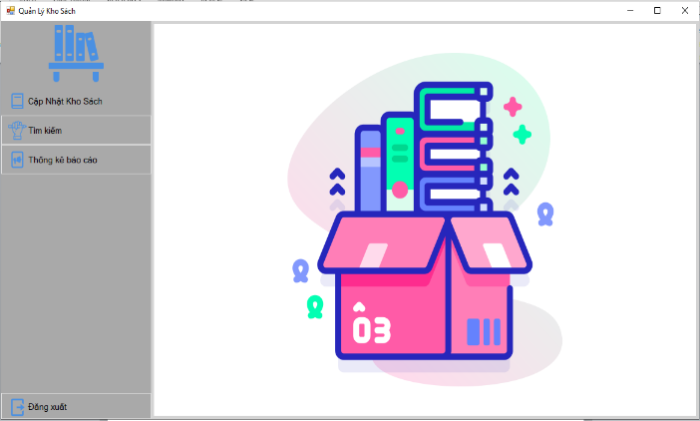

- Giao diện cập nhật

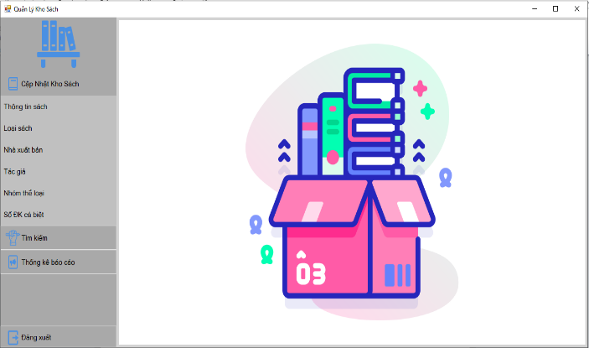

- Giao diện tìm kiếm

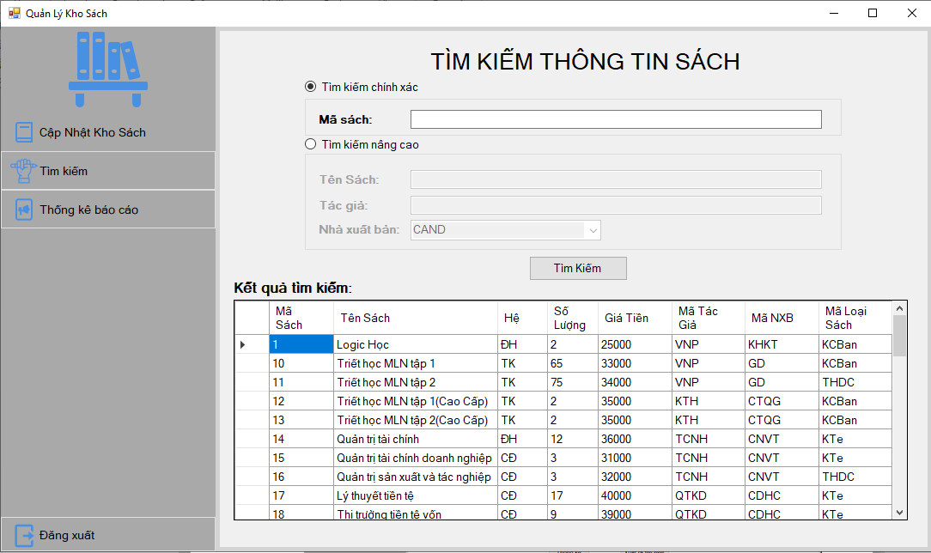

- Giao diện thống kê – báo cáo

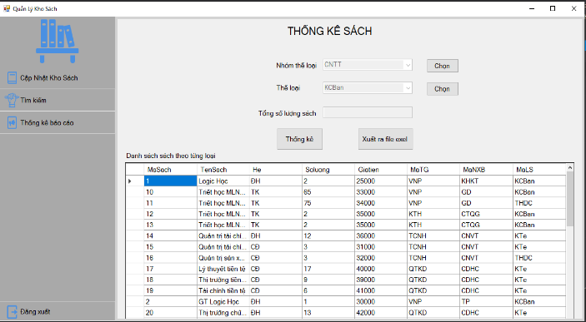

## 3.2. Đánh giá sản phẩm

Sau thời gian nghiên cứu, thực hiện đề tài chúng em đã xây dựng được demo phần mềm quản lý kho sách

Các tính năng đã được chạy thử nghiệm trên bộ dữ liệu giả định, giao diện thân thiện, đơn giản, dễ sử dụng.

Sản phẩm về cơ bản đáp ứng được những yêu cầu cập nhật, tìm kiếm và thống kê báo cáo.

Sản phẩm có thể phát triển nâng cấp lên thành phần mềm quản lý thư viện

**4. KẾT LUẬN**

Đề tài “Xây dựng demo phần mềm quản lý kho sách cho thư viện Trường Đại học Công nghiệp Việt Trì” xuất phát từ thực tế. Qua quá trình thực hiện đề tài nhóm tác giả đã thực hiện được những công việc sau:

Khảo sát thực trạng, thu thập thông tin, xác định được yêu cầu cho bài toán quản lý kho sách tại Trung tâm thông tin thư viện

Xây dựng được mô hình nghiệp vụ cho hoạt động quản lý sách

Xây dựng được các chức năng xử lý cơ bản như Cập nhật thông tin sách, Tìm kiếm, Báo cáo thống kê cho phần mềm demo

Do phần mềm mới được xây dựng ở mức demo và chạy thử nghiệm trên bộ dữ liệu giả định nên để có thể đưa vào sử dụng thực tế cần phải có thời gian để nghiên cứu, phát triển thêm một số tính năng đáp ứng cho yêu cầu thực tế.

**Lời cảm ơn**

Nhóm tác giả xin trân trọng cảm ơn Ban Giám hiệu trường Đại học Công nghiệp Việt Trì, Phòng Khoa học & công nghệ, Trung tâm thông tin thư viện và các thầy cô giáo khoa Công nghệ Thông tin đã tạo mọi điều kiện thuận lợi giúp đỡ để chúng em có thể hoàn thành đề tài nghiên cứu theo đúng tiến độ

**Tài liệu tham khảo**

1. Nguyễn Văn Vỵ, *Phân tích và Thiết kế hệ thống thông tin quản lý*, NXB Hà Nội 2007.

2. Trần Nguyên Phong, *Giáo trình SQL*, Đại học Khoa học Huế**.**

3. Phạm Công Ngô, *Lập trình C# từ cơ bản đến nâng cao*, Nhà xuất bản Giáo dục